**编 号：**



**武汉大学《车辆信息化管理服务系统》**

**需求规格说明书**

武汉大学信息中心

二○一八 年 二 月 一 日

**文档说明**

|  |  |  |  |
| --- | --- | --- | --- |
| 文档状态： | [ √ ] 草稿文件  [ ] 正在修改  [ ] 正式发布 | 当前版本： | V1.0.0 |
| 作 者： |  |
| 审 核： |  |
| 完成日期： | 201X.XX.XX |
| 文档编号： | D00000000 | 文 件 名： |  |
| 文档类别： |  | 提交人员： |  |
| 文档标题： |  | | |
| 文件摘要： |  | | |
| 项目名称： |  | | |
| 当前阶段： |  | | |
| 版权所有： | 武汉大学信息中心 | | |

**修改历史**

|  |  |  |  |  |  |
| --- | --- | --- | --- | --- | --- |
| 日期 | 版本 | 作者 | 修改内容 | 评审号 | 更改请求号 |
| 201X.XX.XX | V1.0.0 |  | 定义文件模板 |  |  |
|  |  |  |  |  |  |
|  |  |  |  |  |  |

**目 录**

[**文档说明** 1](#_Toc477963701)

[**修改历史** 2](#_Toc477963702)

[**目 录** 3](#_Toc477963703)

[一、引 言 5](#_Toc477963704)

[1.1 编写目的 5](#_Toc477963705)

[1.2 文档范围 5](#_Toc477963706)

[1.3 项目概要 5](#_Toc477963707)

[1.4 术语和缩写 5](#_Toc477963708)

[1.5 参考资料 5](#_Toc477963709)

[1.6 文档编写格式 6](#_Toc477963710)

[二、任务概述 6](#_Toc477963711)

[2.1 目标 6](#_Toc477963712)

[2.2 用户的特点 7](#_Toc477963713)

[2.3 假定和约束 7](#_Toc477963714)

[三、系统运行环境 7](#_Toc477963715)

[3.1 系统架构 7](#_Toc477963716)

[3.2 系统硬件和网络环境 7](#_Toc477963717)

[3.3 系统运行平台 7](#_Toc477963718)

[3.4 系统界面描述 8](#_Toc477963719)

[3.5 接口 8](#_Toc477963720)

[四、业务流程分析 8](#_Toc477963721)

[4.1 主流程 8](#_Toc477963722)

[4.2 子流程1 9](#_Toc477963723)

[4.3 子流程2 9](#_Toc477963724)

[五、功能需求分类 9](#_Toc477963725)

[5.1 功能总图 9](#_Toc477963726)

[5.2 功能描述表 10](#_Toc477963727)

[六、功能详细描述 11](#_Toc477963728)

[6.1 功能A 11](#_Toc477963729)

[6.1.1 用例报告 11](#_Toc477963730)

[6.1.2 用例1 12](#_Toc477963731)

[6.1.2.1 简要说明 12](#_Toc477963732)

[6.1.2.2 界面设计 12](#_Toc477963733)

[6.1.2.3 用例场景 12](#_Toc477963734)

[6.1.2.3.1 主要参与者及其目标 12](#_Toc477963735)

[6.1.2.3.2 前置条件 12](#_Toc477963736)

[6.1.2.3.3 主要流程 12](#_Toc477963737)

[6.1.2.3.4 后置条件 12](#_Toc477963738)

[6.1.2.3.5 备选流程 12](#_Toc477963739)

[6.1.2.3.6 输入项详例 12](#_Toc477963740)

[6.1.2.3.7 输出项详例 12](#_Toc477963741)

[6.1.2.3.8 业务实体 12](#_Toc477963742)

[6.1.2.3.9 补充规约 12](#_Toc477963743)

[七、非功能的需求描述 13](#_Toc477963744)

[7.1 非功能的需求 13](#_Toc477963745)

[7.1.1 系统参数及系统精度 13](#_Toc477963746)

[7.1.2 灵活性 13](#_Toc477963747)

[7.1.3 时间管理特性 13](#_Toc477963748)

[7.1.4 输人输出要求 13](#_Toc477963749)

[7.1.5 数据管理能力要求 13](#_Toc477963750)

[7.2 故障处理要求 14](#_Toc477963751)

[7.3 其他非功能需求 14](#_Toc477963752)

[八、其他 14](#_Toc477963753)

[8.1 软件应当遵循的标准或规范 14](#_Toc477963754)

[8.2 附件 15](#_Toc477963755)

# 一、引 言

## 1.1 编写目的

提示：说明编写这份需求说明书的目的。需求说明书编写的目的是为了记录、整理用户对XXXX管理的业务流程和功能需求，描述用户对系统的期望和功能要求。本文档尽量以自然语言来描述，以期用户和潜在读者能够快速理解，并方便与用户进行沟通。

## 1.2 文档范围

本文档包含如下几个方面的内容： 

* 系统介绍
* 系统面向的用户群体
* 系统应当遵循的标准和规范
* 系统的范围
* 系统中的角色
* 系统的功能需求
* 系统的非功能需求

## 1.3 读者对象

* 产品经理：检查 SRS 是否与 MRD 输出一致并提出改善意见。
* 交互设计师：阅读需求流程，完成用户交互界面设计。
* 开发人员：阅读并理解所有的需求规格，完成概要设计的编写。
* 测试人员：阅读并理解所有的需求规格，完成测试计划的编写。
* 其它人员：阅读需求，完成用户说明书等

## 1.4 定义、简写和缩略语

### 1.4.1.文档约定

### 1.4.1.1. 用例

本需求规格使用用例技术进行描述。一个用例描述了为了实现特定目的（功能）在使用

者（角色）和系统之间的交互序列。一个使用者代表了一类用户。所有的用例，以及功能描述和系统原型涵盖了系统的所有功能。

在一个用例描述中，正常流程描述了使用者与系统之间为实现功能的主要目的而进行的正常（使用最频繁）的交互。替代流程描述了其他的交互，异常部分描述了在实现正常流程和替代流程过程中出现的异常情况。

### 1.4.1.2. 功能描述

功能描述定义了用户界面之后的功能。 FDXXX 是功能描述的编号。

### 1.4.1.3. 数据字典

数据字典定义了系统要处理的数据实体。一个数据实体代表了一类由实体字段组成的一类数据。字段类型在下节介绍。数据实体的定义同时还包含了数据一致性及相关操作。数据一致性定义了为保证实体完整性而附加的限制条件。相关操作则定义了实体的相关操作。

### 1.4.1.4. 字段类型

|  |  |
| --- | --- |
| 字段 | 说明 |
| Char(N) | 长度为 N 的字符串 |
| NChar(N) | 长度为 N 的 Unicode 字符串 |
| Short | 短整形数，范围为-32,768 to 32,767 |
| Integer | 整形数，范围为-2,147,483,648 to 2,147,483,647 |
| Long | 长 整 形 数 ， 范 围 为 –9,223,372,036,854,775,808 至9,223,372,036,854,775,807 |
| Float | 32 位浮点型数，范围为 ±1.5 ×10-45 to ±3.4 × 1038 |
| Double | 32 位浮点型数，范围为±5.0 ×10-324 to ±1.7 × 10308 |
| Date | 日期 |
| Hyperlink | 连接到其他实体 |
| Enum | 枚举类型 |
| Bool | 布尔类型 |
| File | 文件类型 |

## 1.5 参考资料

提示：列出有关的参考资料，如：

1. 本项目的经核准的计划任务书或合同、上级机关的批文；
2. 属于本项目的其他已发表的文件；
3. 本文件中各处引用的文件、资料、包括所要用到的系统开发标准。

列出这些文件资料的标题、文件编号、发表日期和出版单位，说明能够得到这些文件资料的来源。

|  |  |  |  |
| --- | --- | --- | --- |
| **序号** | **文档名称** | **版本/日期** | **备注** |
| 1 |  |  |  |
| 2 |  |  |  |
| 3 |  |  |  |
| 4 | ... |  |  |

## 1.6 文档编写格式

一级标题：二号字体，宋体，加粗，1.15倍行距，居中。

二级标题，三号字体，宋体，加粗，1.15倍行距，段前18磅段后6磅。

三级标题，三号字体，宋体，加粗，1.15倍行距，段前18磅段后6磅。

三级以上标题、项：四号字体，宋体，常规，1.15倍行距，段前18磅段后6磅。

正文：小四字体，宋体，常规，段前段后0行，1.15倍行距，缩进左右0个字符，首行缩进2个字符。

表格：五号字体，宋体，1.15倍行距，段前留0.5行，段后留0行。表头加粗。

页眉：小5号字体，填写项目名称，单划线，居中。

页脚：小5号字体，页数（注意页数不包括封面），居中。

# 二、总体描述

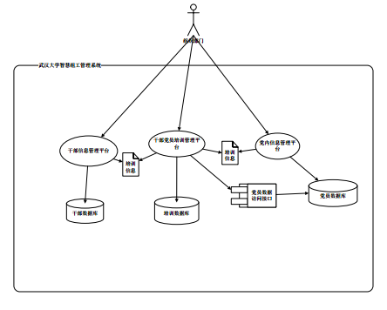

文字描述

## 2.1 XX子系统

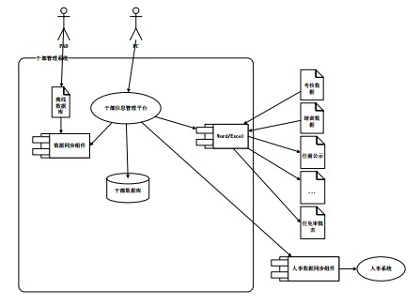

文字描述

## 2.2 XX子系统

## 2.3 XX子系统

## 2.4 用户特点

系统内主要存在X类用户：

* 组织部门用户

使用干部管理系统调整及更新干部的信息， 针对不同干部库进行多维度的管理工作，并开展与干部监督、 干部处理相关的管理工作。

* XXXX用户

用户功能和职责描述

# 三、系统运行环境

## 3.1 系统架构

提示：说明系统采用的软硬件架构，系统模块间的相互连接关系等，图表的形式描述系统采用的协议、信令、标准等。

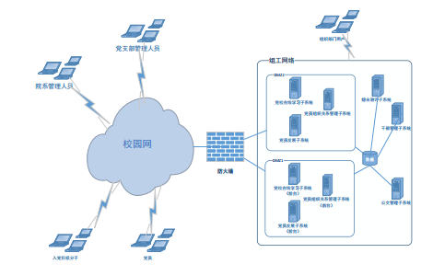

## 3.2 系统硬件和网络环境

提示：图表形式说明系统采用的硬件平台、设备等，图表说明系统运行的网络环境，运行平台等。如需与其他系统对接，说明其他系统之间的关系，可能涉及的共同协议等。

## 3.3 系统运行平台

提示：表格形式说明系统当中的系统运行环境需求，对用户使用的影响，支撑系统正常运行的平台需求。

## 3.4 系统界面描述

提示：图形方式清晰描述按照业务需求的主要界面的各种元器件分布。

## 3.5 接口

提示：与其他系统间或多个系统间的，接口物理特性、软件和硬件接口，以及涉及的通讯协议。

# 四、业务流程分析

## 4.1 主流程



## 4.2 子流程1



## 4.3 子流程2

# 五、功能需求分类

## 5.1 功能总图

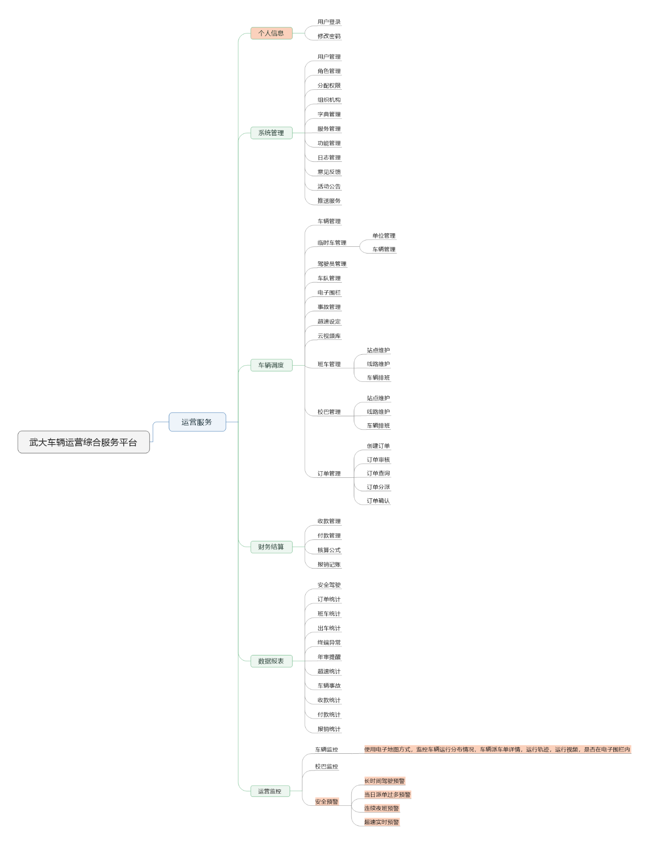

## 5.2 车辆运营管理平台功能描述表

表1 功能需求分类表

|  |  |  |
| --- | --- | --- |
| **需求名称** | **子需求名称** | **功能描述** |
| 系统管理 | 用户管理 | 新增、删除功能 查询功能 分配角色功能 |
| 角色管理 | 新增、删除功能 查询功能 分配权限功能 |
| 分配权限 | 新增、删除功能 查询功能 |
| 组织机构 | 新增、删除功能 |
| 字典管理 | 新增、删除功能 查询功能 |
| 服务管理 | 新增、删除功能 查询功能 |
| 功能管理 | 新增、删除功能 查询功能 |
| 日志管理 | 新增、删除功能 查询功能 |
| 意见反馈 | 新增、删除功能 查询功能 编辑功能 |
| 活动公告 | 新增、删除功能 查询功能 |
| 推送服务 | 新增、删除功能 查询功能 |
| 广告管理 | 新增、删除功能 查询功能 |
| 车辆调度 | 车辆管理 | 新增、删除功能 查询功能 编辑功能 |
| 临时车管理  —单位管理 | 新增、删除功能 查询功能 编辑功能 |
| 临时车管理  —车辆管理 | 新增、删除功能 查询功能 编辑功能 |
| 驾驶员管理 | 新增、删除功能 查询功能 编辑功能 |
| 车队管理 | 新增、删除功能 查询功能 编辑功能 |
| 电子围栏 | 新增、删除功能 查询功能 编辑功能 |
| 事故管理 | 新增、删除功能 查询功能 编辑功能 |
| 超速设定 | 新增、删除功能 查询功能 编辑功能 |
| 云视频库 | 新增、删除功能 查询功能 |
| 班车管理  —站点维护 | 新增、删除功能 查询功能 编辑功能 |
| 班车管理  —线路维护 | 新增、删除功能 查询功能 编辑功能 |
| 班车管理  —车辆排班 | 新增、删除功能 查询功能 编辑功能 |
| 校巴管理  —站点维护 | 新增、删除功能 查询功能 编辑功能 |
| 校巴管理  —线路维护 | 新增、删除功能 查询功能 编辑功能 |
| 校巴管理  —校巴排班 | 新增、删除功能 查询功能 编辑功能 |
| 订单管理  —创建订单 | 新增、删除功能 查询功能 编辑功能 |
| 订单管理  —订单审核 | 查询功能 编辑功能 |
| 订单管理  —订单查阅 | 查询功能 |
| 订单管理  —订单分派 | 分派功能 查询功能 编辑功能 |
| 订单管理  —订单确认 | 查询功能 编辑功能 |
| 财务结算 | 收款管理 | 查询功能 编辑功能 |
| 付款管理 | 查询功能 编辑功能 |
| 核算公式 | 新增、删除功能 查询功能 编辑功能 |
| 报销记账 | 新增、删除功能 查询功能 编辑功能 |
| 数据报表 | 安全驾驶 | 查询功能 |
| 订单统计 | 查询功能 |
| 班车统计 | 查询功能 |
| 出车统计 | 查询功能 |
| 终端异常 | 查询功能 |
| 年审提醒 | 查询功能 |
| 超速统计 | 查询功能 |
| 车辆事故 | 查询功能 |
| 收款统计 | 查询功能 |
| 付款统计 | 查询功能 |
| 报销统计 | 查询功能 |
| 运营监控 | 车辆监控 | 查询功能 |
| 校巴监控 | 查询功能 |

## 5.3 微信服务平台功能描述表

|  |  |  |
| --- | --- | --- |
| **需求名称** | **子需求名称** | **功能描述** |
| 学生 | 身份认证 | 认证功能 |
| 活动公告 | 查阅功能 |
| 校巴查询 | 查阅功能 |
| 意见反馈 | 编辑功能 |
| 教职工 | 身份认证 | 认证功能 |
| 活动公告 | 查阅功能 |
| 班车查询 | 查阅功能 |
| 约车 | 约车功能 |
| 行程查询 | 查阅功能 |
| 评价 | 编辑功能 |
| 意见反馈 | 编辑功能 |
| 司机 | 派单查询 | 查阅功能 |
| 行程确认 | 确认功能 |
| 行程查询 | 查阅功能 |

# 六、功能详细描述

## 6.1 武汉大学车辆管理平台

### 6.1.1 用例

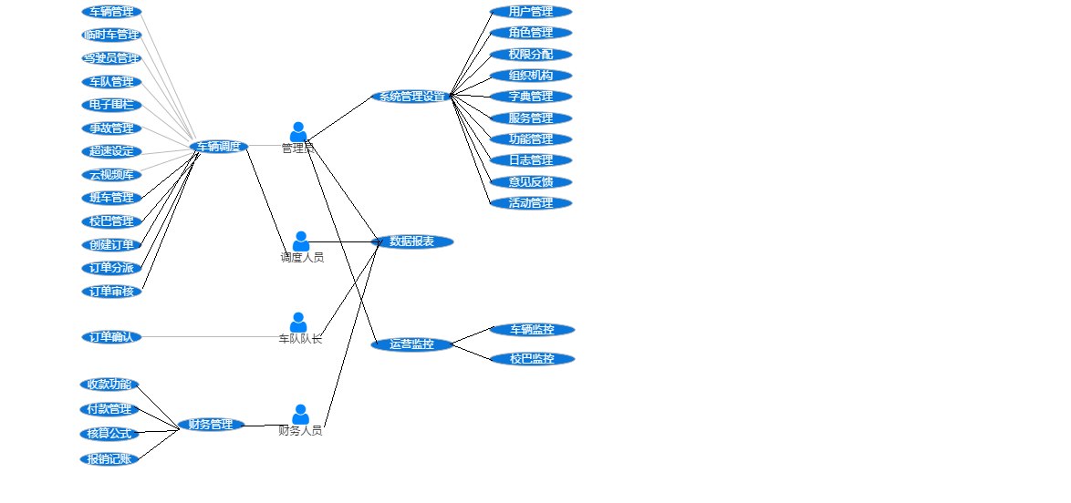

### 6.1.2 菜单

|  |  |  |  |  |
| --- | --- | --- | --- | --- |
| 主菜单 | 一级菜单 | 二级菜单 | 三级菜单 | 描述 |
| 首页 | 系统管理 | 用户管理 |  | 管理用戶 |
|  |  | 角色管理 |  | 为用户分配角 |
|  |  | 分配权限 |  | 为角色分配权限 |
|  |  | 组织机构 |  | 突出管理层次化 |
|  |  | 字典管理 |  | 特殊字段的对应编码 |
|  |  | 服务管理 |  | 服务话管理标准 |
|  |  | 功能管理 |  | 创建管理功能菜单 |
|  |  | 日志管理 |  | 日常操作的记录 |
|  |  | 意见管理 |  | 记录并处理客户反馈的意见、投诉’ |
|  |  | 活动管理 |  | 创建推送活动公告 |
|  | 车辆调度 | 车辆管理 |  | 管理车辆 |
|  |  | 临时车管理 | 单位管理 | 外借车辆的单位管理 |
|  |  |  | 车辆管理 | 外借/临时 车管理 |
|  |  | 驾驶员管理 |  | 驾驶人员的创建与信息录入 |
|  |  | 车队管理 |  | 对车队以及车队状态管理 |
|  |  | 电子围栏 |  | 监控车辆运行轨迹 |
|  |  | 事故管理 |  | 记录每台车发生的事故 |
|  |  | 超速限定 |  | 为车辆设定最大时速 |
|  |  | 云视频库 |  | 储存与回放行车记录 |
|  |  | 班车管理 | 站点维护 | 管理班车站点 |
|  |  |  | 线路维护 | 管理班车线路 |
|  |  |  | 车辆排班 | 对班车进行排班 |
|  |  | 校巴管理 | 站点维护 | 管理校巴站点 |
|  |  |  | 线路维护 | 管理校巴线路 |
|  |  |  | 车辆排班 | 为校巴进行线路排班 |
|  |  | 订单管理 | 创建订单 | 记录约车信息 |
|  |  |  | 订单审核 | 对约车信息进行审核 |
|  |  |  | 订单查阅 | 对历史约车信息的查看 |
|  |  |  | 订单分派 | 将约车订单分给司机 |
|  |  |  | 订单确认 | 队长核对信息 |
|  | 财务结算 | 收款管理 |  | 向客户收款的统计记录 |
|  |  | 付款管理 |  | 向员工付款的统计记录 |
|  |  | 核算公式 |  | 费用核算的设定 |
|  |  | 报销记账 |  | 报销记账的记录 |
|  | 数据报表 | 安全驾驶 |  | 对车辆的安全异常驾驶统计 |
|  |  | 订单统计 |  | 对订单的统计 |
|  |  | 班车统计 |  | 对班车的运营统计 |
|  |  | 出车统计 |  | 统计出车记录 |
|  |  | 终端异常 |  | 统计终端异常情况 |
|  |  | 年审提醒 |  | 提醒年审到期的车辆 |
|  |  | 超速统计 |  | 统计车辆超速情况 |
|  |  | 车辆事故 |  | 车辆事故的记录 |
|  |  | 收款统计 |  | 收款统计 |
|  |  | 付款统计 |  | 付款统计 |
|  |  | 报销统计 |  | 报销统计 |
|  | 运营监控 | 车辆监控 |  | 对车量实时监控 |
|  |  | 校巴监控 |  | 对校巴实时监控 |

### 6.1.3 首页

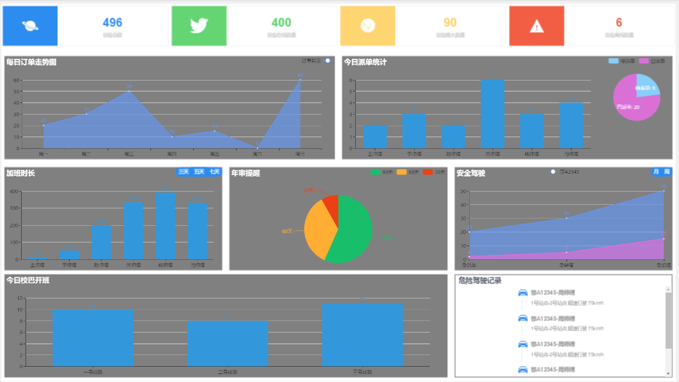

### 6.1.4 系统管理

#### 6.1.4.1 用户管理

|  |  |
| --- | --- |
| 需求编号 | UI001 |
| 需求名称 | 用户管理 |
| 简要说明 | 用户管理用来批量设置具有统一权限的用户，此功能允许用户设置角色及其对应的权限。 |
| 前置条件 | 用户已登录系统，并具备相应权限 |
| 执行角色 | 有权限的用户 |
| 触发条件 | 用户在登录页面成功登录，或用户点击“首页”菜单 |
| 基本事件流描述及步骤 | 1. 点击【新建】进入用户新建页面。  2. 点击【删除C:\Users\虎\Desktop\微信截图_20180222094324.png】删除选定的用户。  3. 点击【查询】，查询相关数据信息。  4. 点击【编辑C:\Users\虎\AppData\Local\Temp\1519263622(1).jpg】，进入用户编辑页面。 |
| 备选事件流描述及步骤 |  |
| 特殊需求 |  |
| 用户界面说明 | 用于用户管理，点击新增，即可进入用户新增编辑页面；在搜索文本框内输入相关信息点击 查询 即可筛选出符合用户收索条件的相关信息；点击图标C:\Users\虎\AppData\Local\Temp\1519263622(1).jpg 可以为用户分配相关的角色权限；点击图标C:\Users\虎\Desktop\微信截图_20180222094324.png可以将这条用户信息删除 |
| 界面截屏与文字说明 | |
| 后续版本规划 | |
|  | |

#### 6.1.4.2 角色管理

|  |  |
| --- | --- |
| 需求编号 | UI002 |
| 需求名称 | 角色管理 |
| 简要说明 | 角色管理用来批量分配用户的角色。 |
| 前置条件 | 用户已登录系统，并具备相应权限 |
| 执行角色 | 有权限的用户 |
| 触发条件 | 用户在登录页面成功登录，或用户点击“首页”菜单 |
| 基本事件流描述及步骤 | 1. 点击【新建】进入角色新建页面。  2. 点击【删除C:\Users\虎\Desktop\微信截图_20180222094324.png】删除选定的角色。  3. 点击【查询】，查询相关数据信息。  4. 点击【编辑C:\Users\虎\AppData\Local\Temp\1519263622(1).jpg】，进入角色编辑页面。 |
| 备选事件流描述及步骤 |  |
| 特殊需求 |  |
| 用户界面说明 | 用于角色管理，点击新增，即可进入角色新增编辑页面；在搜索文本框内输入相关信息点击 查询 即可筛选出符合用户收索条件的相关信息；点击图标C:\Users\虎\AppData\Local\Temp\1519263622(1).jpg 可以为角色分配相关的权限；点击图标C:\Users\虎\Desktop\微信截图_20180222094324.png可以将这条角色信息删除 |
| 界面截屏与文字说明 | |
| 后续版本规划 | |
|  | |

#### 6.1.4.3 分配权限

|  |  |
| --- | --- |
| 需求编号 | UI003 |
| 需求名称 | 分配权限 |
| 简要说明 | 为角色分配权限 |
| 前置条件 | 用户已登录系统，并具备相应权限 |
| 执行角色 | 有权限的用户 |
| 触发条件 | 用户在登录页面成功登录，或用户点击“首页”菜单 |
| 基本事件流描述及步骤 | 1. 点击【新建】进入权限新建页面。  2. 点击【删除C:\Users\虎\Desktop\微信截图_20180222094324.png】删除选定的权限。  3. 点击【查询】，查询相关数据信息。  4. 点击【编辑C:\Users\虎\AppData\Local\Temp\1519263622(1).jpg】，进入权限编辑页面。 |
| 备选事件流描述及步骤 |  |
| 特殊需求 |  |
| 用户界面说明 | 用于权限管理，点击新增，即可进入权限新增编辑页面；在搜索文本框内输入相关信息点击 查询 即可筛选出符合用户收索条件的相关信息；点击图标C:\Users\虎\AppData\Local\Temp\1519263622(1).jpg 可以编辑权限信息；点击图标C:\Users\虎\Desktop\微信截图_20180222094324.png可以将这条角色信息删除 |
| 界面截屏与文字说明 | |
| 后续版本规划 | |
|  | |

#### 6.1.4.4 组织机构

|  |  |
| --- | --- |
| 需求编号 | UI004 |
| 需求名称 | 组织机构 |
| 简要说明 | 组织机构层次话管理。 |
| 前置条件 | 用户已登录系统，并具备相应权限 |
| 执行角色 | 有权限的用户 |
| 触发条件 | 用户在登录页面成功登录，或用户点击“首页”菜单 |
| 基本事件流描述及步骤 | 1. 点击【新建子级】添加一条级信息。  2. 点击【删除】删除选定的层级信息。  3. 点击【编辑】，进入组织层级编辑页面。 |
| 备选事件流描述及步骤 |  |
| 特殊需求 |  |
| 用户界面说明 | 层次话体现机构的层级话，点击编辑即可编辑当前层级的数据信息，点击添加子级，即可添加下一级别的组织机构 |
| 界面截屏与文字说明  微信截图_20180226101044 | |
| 后续版本规划 | |
|  | |

#### 6.1.4.5 字典管理

|  |  |
| --- | --- |
| 需求编号 | UI005 |
| 需求名称 | 字典管理 |
| 简要说明 | 特殊字段的对应编码解析 |
| 前置条件 | 用户已登录系统，并具备相应权限 |
| 执行角色 | 有权限的用户 |
| 触发条件 | 用户在登录页面成功登录，或用户点击“首页”菜单 |
| 基本事件流描述及步骤 | 1. 点击【新建】进入字典新建页面。  2. 点击【删除C:\Users\虎\Desktop\微信截图_20180222094324.png】删除选定的字典信息。  3. 点击【查询】，查询相关数据信息。  4. 点击【编辑C:\Users\虎\AppData\Local\Temp\1519263622(1).jpg】，进入字典编辑页面。 |
| 备选事件流描述及步骤 |  |
| 特殊需求 |  |
| 用户界面说明 | 字典管理用于特殊数据匹配对应的字典数据 |
| 界面截屏与文字说明 | |
| 后续版本规划 | |
|  | |

#### 6.1.4.6 服务管理

|  |  |
| --- | --- |
| 需求编号 | UI006 |
| 需求名称 | 服务管理 |
| 简要说明 | 服务话管理标准 |
| 前置条件 | 用户已登录系统，并具备相应权限 |
| 执行角色 | 有权限的用户 |
| 触发条件 | 用户在登录页面成功登录，或用户点击“首页”菜单 |
| 基本事件流描述及步骤 | 1. 点击【新建】进入服务新建页面。  2. 点击【删除C:\Users\虎\Desktop\微信截图_20180222094324.png】删除选定的服务。  3. 点击【查询】，查询相关数据信息。  4. 点击【编辑C:\Users\虎\AppData\Local\Temp\1519263622(1).jpg】，进入服务编辑页面。 |
| 备选事件流描述及步骤 |  |
| 特殊需求 |  |
| 用户界面说明 | 服务管理 用于对平台的多个服务的新增，修改，查询，删除，以及对不同的机构进行服务授权管理 |
| 界面截屏与文字说明 | |
| 后续版本规划 | |
|  | |

#### 6.1.4.7 功能管理

|  |  |  |
| --- | --- | --- |
| 需求编号 | UI007 | |
| 需求名称 | 功能管理 | |
| 简要说明 | 创建管理功能菜单。 | |
| 前置条件 | 用户已登录系统，并具备相应权限 | |
| 执行角色 | 有权限的用户 | |
| 触发条件 | 用户在登录页面成功登录，或用户点击“首页”菜单 | |
| 基本事件流描述及步骤 | 1. 点击【新建】进入功能新建页面。  2. 点击【删除C:\Users\虎\Desktop\微信截图_20180222094324.png】删除选定的功能。  3. 点击【查询】，查询相关数据信息。  4. 点击【编辑C:\Users\虎\AppData\Local\Temp\1519263622(1).jpg】，进入功能编辑页面。 | |
| 备选事件流描述及步骤 |  | |
| 特殊需求 |  | |
| 用户界面说明 | | 管理系统的功能菜单结构 |
| 界面截屏与文字说明 | | |
| 后续版本规划 | | |
|  | | |

#### 6.1.4.8 日志管理

|  |  |
| --- | --- |
| 需求编号 | UI008 |
| 需求名称 | 日志管理 |
| 简要说明 | 日常操作的记录 |
| 前置条件 | 用户已登录系统，并具备相应权限 |
| 执行角色 | 有权限的用户 |
| 触发条件 | 用户在登录页面成功登录，或用户点击“首页”菜单 |
| 基本事件流描述及步骤 | 系统操作的流程记录 |
| 备选事件流描述及步骤 |  |
| 特殊需求 |  |
| 用户界面说明 | 日志管理记录 系统每一步的操作 |
| 界面截屏与文字说明 | |
| 后续版本规划 | |
|  | |

#### 6.1.4.9 意见反馈

|  |  |
| --- | --- |
| 需求编号 | UI009 |
| 需求名称 | 意见反馈 |
| 简要说明 | 记录并处理客户反馈的意见、投诉’ |
| 前置条件 | 用户已登录系统，并具备相应权限 |
| 执行角色 | 有权限的用户 |
| 触发条件 | 用户在登录页面成功登录，或用户点击“首页”菜单 |
| 基本事件流描述及步骤 | 1. 点击【解决】进入意见反馈处理页面。  2. 点击【查询】，查询相关数据信息。 |
| 备选事件流描述及步骤 |  |
| 特殊需求 |  |
| 用户界面说明 | 意见反馈用于处理客户反馈给我们的意见和建议 |
| 界面截屏与文字说明 | |
| 后续版本规划 | |
|  | |

#### 6.1.4.10 活动管理

|  |  |
| --- | --- |
| 需求编号 | UI010 |
| 需求名称 | 活动管理 |
| 简要说明 | 创建推送活动公告 |
| 前置条件 | 用户已登录系统，并具备相应权限 |
| 执行角色 | 有权限的用户 |
| 触发条件 | 用户在登录页面成功登录，或用户点击“首页”菜单 |
| 基本事件流描述及步骤 | 1. 点击【新建】进入活动新建页面。  2. 点击【删除C:\Users\虎\Desktop\微信截图_20180222094324.png】删除选定的活动信息。  3. 点击【查询】，查询相关数据信息。  4. 点击【编辑C:\Users\虎\AppData\Local\Temp\1519263622(1).jpg】，进入活动信息编辑页面。 |
| 备选事件流描述及步骤 |  |
| 特殊需求 |  |
| 用户界面说明 | 活动公告用于 新活动的公布与通知-通知给用户 |
| 界面截屏与文字说明 | |
| 后续版本规划 | |
|  | |

### 6.1.5 车辆调度

#### 6.1.5.1车辆管理

|  |  |
| --- | --- |
| 需求编号 | UI011 |
| 需求名称 | 车辆管理 |
| 简要说明 | 管理车辆 |
| 前置条件 | 用户已登录系统，并具备相应权限 |
| 执行角色 | 有权限的用户 |
| 触发条件 | 用户在登录页面成功登录，或用户点击“首页”菜单 |
| 基本事件流描述及步骤 | 1. 点击【新建】进入车辆新建页面。  2. 点击【删除】删除选定的车辆信息。  3. 点击【编辑】，进入车辆信息编辑页面。 |
| 备选事件流描述及步骤 |  |
| 特殊需求 |  |
| 用户界面说明 | 车辆管理页面用于管理车辆的状态、终端设备的绑定、车辆保险等相关信息。  点击新增，即可进入车辆新增编辑页面，进行新增车辆的信息录入；在搜索文本框内输入相关信息点击 查询 即可筛选出符合用户收索条件的相关信息；点击编辑 可以对已有的车辆信息进行修改；点击删除可以将这条车辆信息删除，点击图标C:\Users\虎\Desktop\微信截图_20180222102155.png即可以查看到更多的车辆相关信息。 |
| 界面截屏与文字说明 | |
| 后续版本规划 | |
|  | |

#### 6.1.5.2 临时车管理—单位管理

|  |  |
| --- | --- |
| 需求编号 | UI012 |
| 需求名称 | 临时车管理—单位管理 |
| 简要说明 | 外借车辆的单位管理 |
| 前置条件 | 用户已登录系统，并具备相应权限 |
| 执行角色 | 有权限的用户 |
| 触发条件 | 用户在登录页面成功登录，或用户点击“首页”菜单 |
| 基本事件流描述及步骤 | 1. 点击【新建】进入临时车-单位管理新建页面。  2. 点击【删除】删除选定的临时-车单位信息。  3. 点击【查询】，查询相关数据信息。  4. 点击【编辑】，进入临时车-单位管理编辑页面。 |
| 备选事件流描述及步骤 |  |
| 特殊需求 |  |
| 用户界面说明 | 临时车管理-单位管理页面用与管理外借车辆的附属单位，记录单位相关信息 |
| 界面截屏与文字说明  微信截图_20180226102722 | |
| 后续版本规划 | |
|  | |

#### 6.1.5.3临时车管理—车辆管理

|  |  |
| --- | --- |
| 需求编号 | UI013 |
| 需求名称 | 临时车管理—车辆管理 |
| 简要说明 | 外借/临时 车管理 |
| 前置条件 | 用户已登录系统，并具备相应权限 |
| 执行角色 | 有权限的用户 |
| 触发条件 | 用户在登录页面成功登录，或用户点击“首页”菜单 |
| 基本事件流描述及步骤 | 1. 点击【新建】进入临时车-车辆管理新建页面。  2. 点击【删除】删除选定的临时车-车辆管理信息。  3. 点击【查询】，查询相关数据信息。  4. 点击【编辑】，进入临时车-车辆管理编辑页面。 |
| 备选事件流描述及步骤 |  |
| 特殊需求 |  |
| 用户界面说明 | 临时车管理-车辆管理页面用与管理外借的车辆，记录外借车辆的相关信息相关信息 |
| 界面截屏与文字说明 | |
| 后续版本规划 | |
|  | |

#### 6.1.5.4 驾驶员管理

|  |  |
| --- | --- |
| 需求编号 | UI014 |
| 需求名称 | 驾驶员管理 |
| 简要说明 | 驾驶人员的创建与信息录入 |
| 前置条件 | 用户已登录系统，并具备相应权限 |
| 执行角色 | 有权限的用户 |
| 触发条件 | 用户在登录页面成功登录，或用户点击“首页”菜单 |
| 基本事件流描述及步骤 | 1. 点击【新建】进入驾驶员新建页面。  2. 点击【删除】删除选定的驾驶员信息。  3. 点击【查询】，查询相关数据信息。  4. 点击【编辑】，进入驾驶员编辑页面。 |
| 备选事件流描述及步骤 |  |
| 特殊需求 |  |
| 用户界面说明 | 驾驶员管理页面，用于管理驾驶员并记录驾驶员的相关信息。 |
| 界面截屏与文字说明  C:\Users\虎\AppData\Local\Temp\1519392358(1).jpg | |
| 后续版本规划 | |
|  | |

#### 6.1.5.5 车队管理

|  |  |
| --- | --- |
| 需求编号 | UI015 |
| 需求名称 | 车队管理 |
| 简要说明 | 对车队以及车队状态管理 |
| 前置条件 | 用户已登录系统，并具备相应权限 |
| 执行角色 | 有权限的用户 |
| 触发条件 | 用户在登录页面成功登录，或用户点击“首页”菜单 |
| 基本事件流描述及步骤 | 1. 点击【新建】进入车队新建页面。  2. 点击【删除】删除选定的车队信息。  3. 点击【查询】，查询相关数据信息。  4. 点击【编辑】，进入车队编辑页面。 |
| 备选事件流描述及步骤 |  |
| 特殊需求 |  |
| 用户界面说明 | 车队管理页面，用于管理车队并记录车队相关信息。 |
| 界面截屏与文字说明 | |
| 后续版本规划 | |
|  | |

#### 6.1.5.6 电子围栏

|  |  |
| --- | --- |
| 需求编号 | UI016 |
| 需求名称 | 电子围栏 |
| 简要说明 | 监控车辆运行轨迹 |
| 前置条件 | 用户已登录系统，并具备相应权限 |
| 执行角色 | 有权限的用户 |
| 触发条件 | 用户在登录页面成功登录，或用户点击“首页”菜单 |
| 基本事件流描述及步骤 | 1. 点击【新建】进入电子围栏新建页面。  2. 点击【删除】删除选定的电子围栏信息。  3. 点击【查询】，查询相关数据信息。  4. 点击【编辑】，进入电子围栏编辑页面。 |
| 备选事件流描述及步骤 |  |
| 特殊需求 |  |
| 用户界面说明 | 电子围栏用于，设定车辆行驶的范围区域，若车辆超出设定的区域范围，就会发生警报 |
| 界面截屏与文字说明 | |
| 后续版本规划 | |
|  | |

#### 6.1.5.7 事故管理

|  |  |
| --- | --- |
| 需求编号 | UI017 |
| 需求名称 | 事故管理 |
| 简要说明 | 记录每台车发生的事故 |
| 前置条件 | 用户已登录系统，并具备相应权限 |
| 执行角色 | 有权限的用户 |
| 触发条件 | 用户在登录页面成功登录，或用户点击“首页”菜单 |
| 基本事件流描述及步骤 | 1. 点击【新增】进入事故记录新建页面。  2. 点击【查询】，查询相关数据信息。 |
| 备选事件流描述及步骤 |  |
| 特殊需求 |  |
| 用户界面说明 | 事故管理页面用于记录并管理车辆发生事故的相关信息 |
| 界面截屏与文字说明 | |
| 后续版本规划 | |
|  | |

#### 6.1.5.8 超速设定

|  |  |
| --- | --- |
| 需求编号 | UI018 |
| 需求名称 | 超速设定 |
| 简要说明 | 为车辆设定最大时速 |
| 前置条件 | 用户已登录系统，并具备相应权限 |
| 执行角色 | 有权限的用户 |
| 触发条件 | 用户在登录页面成功登录，或用户点击“首页”菜单 |
| 基本事件流描述及步骤 | 1. 点击【新增】进入最大时速限定新建页面。  2. 点击【查询】，查询相关数据信息。 |
| 备选事件流描述及步骤 |  |
| 特殊需求 |  |
| 用户界面说明 | 超速限定页面 用于设定车辆行驶的最大时速。 |
| 界面截屏与文字说明 | |
| 后续版本规划 | |
|  | |

#### 6.1.5.9 云视频库

|  |  |
| --- | --- |
| 需求编号 | UI019 |
| 需求名称 | 云视频库 |
| 简要说明 | 储存与回放行车记录 |
| 前置条件 | 用户已登录系统，并具备相应权限 |
| 执行角色 | 有权限的用户 |
| 触发条件 | 用户在登录页面成功登录，或用户点击“首页”菜单 |
| 基本事件流描述及步骤 | 1.点击车辆，查询车辆相关的视屏记录，  2.点击视频，视屏回放 |
| 备选事件流描述及步骤 |  |
| 特殊需求 |  |
| 用户界面说明 | 云视频库页面用于车辆行驶的实时视频存储，与历史视频记录回放 |
| 界面截屏与文字说明 | |
| 后续版本规划 | |
|  | |

#### 6.1.5.10 班车管理—站点管理

|  |  |  |
| --- | --- | --- |
| 需求编号 | | UI020 |
| 需求名称 | | 班车管理—站点管理 |
| 简要说明 | | 管理班车站点 |
| 前置条件 | | 用户已登录系统，并具备相应权限 |
| 后 置 条 件 | 成功后的后置条件 |  |
| 失败后的后置条件 |  |
| 执行角色 | | 有权限的用户 |
| 触发条件 | | 用户在登录页面成功登录，或用户点击“首页”菜单 |
| 基本事件流描述及步骤 | | 1. 点击【新建】进入站点新建页面。  2. 点击【删除】删除选定的站点信息。  3. 点击【查询】，查询相关数据信息。  4. 点击【编辑】，进入站点编辑页面。 |
| 备选事件流描述及步骤 | |  |
| 特殊需求 | |  |
| 用户界面说明 | | 班车管理—站点管理页面，用于班车行驶路线的站点维护管理，新增站点，移除站点 |
| 界面截屏与文字说明 | | |
| 后续版本规划 | | |
|  | | |

#### 6.1.5.11 班车管理—线路维护

|  |  |
| --- | --- |
| 需求编号 | UI021 |
| 需求名称 | 班车管理—线路维护 |
| 简要说明 | 班车线路维护 |
| 前置条件 | 用户已登录系统，并具备相应权限 |
| 执行角色 | 有权限的用户 |
| 触发条件 | 用户在登录页面成功登录，或用户点击“首页”菜单 |
| 基本事件流描述及步骤 | 1. 点击【新建】进入电子围栏新建页面。  2. 点击【删除】删除选定的电子围栏信息。  3. 点击【查询】，查询相关数据信息。  4. 点击【编辑】，进入电子围栏编辑页面。 |
| 备选事件流描述及步骤 |  |
| 特殊需求 |  |
| 用户界面说明 | 班车管理—线路维护页面，用于班车行驶路线的管理与维护， |
| 界面截屏与文字说明 | |
| 后续版本规划 | |
|  | |

#### 6.1.5.12 班车管理—车辆排班

|  |  |
| --- | --- |
| 需求编号 | UI022 |
| 需求名称 | 班车管理—车辆排班 |
| 简要说明 | 班车排班 |
| 前置条件 | 用户已登录系统，并具备相应权限 |
| 执行角色 | 有权限的用户 |
| 触发条件 | 用户在登录页面成功登录，或用户点击“首页”菜单 |
| 基本事件流描述及步骤 | 1.点击日历，进入当前日期的排班信息页面 |
| 备选事件流描述及步骤 |  |
| 特殊需求 |  |
| 用户界面说明 | 班车管理—车辆排班页面，用于安排日程班车的行驶路线 |
| 界面截屏与文字说明 | |
| 后续版本规划 | |
|  | |

#### 6.1.5.13 校巴管理—站点管理

|  |  |
| --- | --- |
| 需求编号 | UI023 |
| 需求名称 | 校巴管理—站点管理 |
| 简要说明 | 校巴站点管理 |
| 前置条件 | 用户已登录系统，并具备相应权限 |
| 执行角色 | 有权限的用户 |
| 触发条件 | 用户在登录页面成功登录，或用户点击“首页”菜单 |
| 基本事件流描述及步骤 | 1. 点击【新建】进入站点新建页面。  2. 点击【删除】删除选定的站点信息。  3. 点击【查询】，查询相关数据信息。  4. 点击【编辑】，进入站点编辑页面。 |
| 备选事件流描述及步骤 |  |
| 特殊需求 |  |
| 用户界面说明 | 校巴管理—站点管理页面，用于校巴行驶路线的站点维护管理，新增站点，移除站点 |
| 界面截屏与文字说明 | |
| 后续版本规划 | |
|  | |

#### 6.1.5.14 校巴管理—线路管理

|  |  |
| --- | --- |
| 需求编号 | UI024 |
| 需求名称 | 校巴管理—线路管理 |
| 简要说明 | 校巴线路管理 |
| 前置条件 | 用户已登录系统，并具备相应权限 |
| 执行角色 | 有权限的用户 |
| 触发条件 | 用户在登录页面成功登录，或用户点击“首页”菜单 |
| 基本事件流描述及步骤 | 1. 点击【新建】进入线路新建页面。  2. 点击【删除】删除选定的线路信息。  3. 点击【查询】，查询相关数据信息。  4. 点击【编辑】，进入线路编辑页面。 |
| 备选事件流描述及步骤 |  |
| 特殊需求 |  |
| 用户界面说明 | 校巴管理—线路管理页面，用于校巴行驶路线的管理与维护， |
| 界面截屏与文字说明 | |
| 后续版本规划 | |
|  | |

#### 6.1.5.15校巴管理—校巴排班

|  |  |
| --- | --- |
| 需求编号 | UI025 |
| 需求名称 | 校巴管理—校巴排班 |
| 简要说明 | 校巴排班 |
| 前置条件 | 用户已登录系统，并具备相应权限 |
| 执行角色 | 有权限的用户 |
| 触发条件 | 用户在登录页面成功登录，或用户点击“首页”菜单 |
| 基本事件流描述及步骤 | 1.点击日历，进入当前日期的排班信息页面 |
| 备选事件流描述及步骤 |  |
| 特殊需求 |  |
| 用户界面说明 | 校巴管理—校巴排班页面，用于编排校巴日程线路的车辆安排与规划 |
| 界面截屏与文字说明 | |
| 后续版本规划 | |
|  | |

#### 6.1.5.16订单管理—创建订单

|  |  |
| --- | --- |
| 需求编号 | UI026 |
| 需求名称 | 订单管理—创建订单 |
| 简要说明 | 记录约车信息 |
| 前置条件 | 用户已登录系统，并具备相应权限 |
| 执行角色 | 有权限的用户 |
| 触发条件 | 用户在登录页面成功登录，或用户点击“首页”菜单 |
| 基本事件流描述及步骤 | 1.填写相关数据，点击提交，创建订单 |
| 备选事件流描述及步骤 |  |
| 特殊需求 |  |
| 用户界面说明 | 订单管理—创建订单页面，用于电话接单人员记录客户订单的相关信息 |
| 界面截屏与文字说明 | |
| 后续版本规划 | |
|  | |

#### 6.1.5.17 订单管理—订单审核

|  |  |
| --- | --- |
| 需求编号 | UI027 |
| 需求名称 | 订单管理—订单审核 |
| 简要说明 | 对约车信息进行审核 |
| 前置条件 | 用户已登录系统，并具备相应权限 |
| 执行角色 | 有权限的用户 |
| 触发条件 | 用户在登录页面成功登录，或用户点击“首页”菜单 |
| 基本事件流描述及步骤 | 1. 点击【通过】，订单审核通过。  2. 点击【查询】，查询相关数据信息。  3. 点击【驳回】，订单审核驳回。 |
| 备选事件流描述及步骤 |  |
| 特殊需求 |  |
| 用户界面说明 | 订单审核界面用于工作人员审核订单是否通过，否则订单将被驳回。 |
| 界面截屏与文字说明  微信截图_20180226110348 | |
| 后续版本规划 | |
|  | |

#### 6.1.5.18 订单管理—订单查阅

|  |  |
| --- | --- |
| 需求编号 | UI028 |
| 需求名称 | 订单管理—订单查阅 |
| 简要说明 | 查阅历史订单 |
| 前置条件 | 用户已登录系统，并具备相应权限 |
| 执行角色 | 有权限的用户 |
| 触发条件 | 用户在登录页面成功登录，或用户点击“首页”菜单 |
| 基本事件流描述及步骤 | 1. 点击【查询】，查询相关数据信息。 |
| 备选事件流描述及步骤 |  |
| 特殊需求 |  |
| 用户界面说明 | 订单查询页面用于，查询订单的相关信息，包括（原始订单数据，订单的流程记录，车辆运行轨的历史回放，修改过的订单数据） |
| 界面截屏与文字说明 | |
| 后续版本规划 | |
|  | |

#### 6.1.5.19 订单管理—订单分派

|  |  |
| --- | --- |
| 需求编号 | UI029 |
| 需求名称 | 订单管理—订单分派 |
| 简要说明 | 将约车订单分给司机 |
| 前置条件 | 用户已登录系统，并具备相应权限 |
| 执行角色 | 有权限的用户 |
| 触发条件 | 用户在登录页面成功登录，或用户点击“首页”菜单 |
| 基本事件流描述及步骤 | 1. 点击 【收索图标】，查询相关数据信息。 2. 点击【修改】，修改单据信息。 3. 点击【微信截图_20180226111037】，将分配的订单撤回。 4. 拖拽订单即可分配给司机 |
| 备选事件流描述及步骤 |  |
| 特殊需求 |  |
| 用户界面说明 | 订单分派页面用于工作人将审核通过对的订单分排给司机去执行订单 |
| 界面截屏与文字说明 | |
| 后续版本规划 | |
|  | |

#### 6.1.5.20 订单管理—订单确认

|  |  |
| --- | --- |
| 需求编号 | UI030 |
| 需求名称 | 订单管理—订单确认 |
| 简要说明 | 队长核对信息 |
| 前置条件 | 用户已登录系统，并具备相应权限 |
| 执行角色 | 有权限的用户 |
| 触发条件 | 用户在登录页面成功登录，或用户点击“首页”菜单 |
| 基本事件流描述及步骤 | 1. 点击【查询】，查询相关数据信息。 2. 点击【编辑】，编辑订单相关信息。 3. 点击【确认】，确认订单完成 |
| 备选事件流描述及步骤 |  |
| 特殊需求 |  |
| 用户界面说明 | 订单确认页面，用于订单完成后的信息核对确认 |
| 界面截屏与文字说明 | |
| 后续版本规划 | |
|  | |

### 6.1.6 财务结算

#### 6.1.6.1 收款管理

|  |  |
| --- | --- |
| 需求编号 | UI031 |
| 需求名称 | 收款管理 |
| 简要说明 | 向客户收款的统计记录 |
| 前置条件 | 用户已登录系统，并具备相应权限 |
| 执行角色 | 有权限的用户 |
| 触发条件 | 用户在登录页面成功登录，或用户点击“首页”菜单 |
| 基本事件流描述及步骤 | 1. 点击【打印】，打印收费明细单据。 2. 点击【确认】，确认收款。 3. 点击【编辑】，编辑相关的数据信息 |
| 备选事件流描述及步骤 |  |
| 特殊需求 |  |
| 用户界面说明 | 收款管理页面用于财务人员记录并统计，各个用车单位应付的费用 |
| 界面截屏与文字说明 | |
| 后续版本规划 | |
|  | |

#### 6.1.6.2 付款管理

|  |  |  |
| --- | --- | --- |
| 需求编号 | | UI032 |
| 需求名称 | | 付款管理 |
| 简要说明 | | 向员工付款的统计记录 |
| 前置条件 | | 用户已登录系统，并具备相应权限 |
| 后 置 条 件 | 成功后的后置条件 |  |
| 失败后的后置条件 |  |
| 执行角色 | | 有权限的用户 |
| 触发条件 | | 用户在登录页面成功登录，或用户点击“首页”菜单 |
| 基本事件流描述及步骤 | | 1.点击【打印】，打印付费明细单据。  2.点击【确认】，确认付费。  3.点击【编辑】，编辑相关的数据信息 |
| 备选事件流描述及步骤 | |  |
| 特殊需求 | |  |
| 用户界面说明 | | 付款界面用于财务人员向员工、司机，结算薪资补助 |
| 界面截屏与文字说明 | | |
| 后续版本规划 | | |
|  | | |

#### 6.1.6.3 核算公式

|  |  |
| --- | --- |
| 需求编号 | UI033 |
| 需求名称 | 核算公式 |
| 简要说明 | 费用核算的设定 |
| 前置条件 | 用户已登录系统，并具备相应权限 |
| 执行角色 | 有权限的用户 |
| 触发条件 | 用户在登录页面成功登录，或用户点击“首页”菜单 |
| 基本事件流描述及步骤 | 1. 点击【查询】，查询相关数据信息。 2. 点击【新建】，新建核算公式。 3. 点击【编辑】，对核算公式进行编辑。 |
| 备选事件流描述及步骤 |  |
| 特殊需求 |  |
| 用户界面说明 | 核算公式页面用于财务人员，计算员工、司机的薪资核算方式 |
| 界面截屏与文字说明 | |
| 后续版本规划 | |
|  | |

#### 6.1.6.4 报销记账

|  |  |
| --- | --- |
| 需求编号 | UI034 |
| 需求名称 | 报销记账 |
| 简要说明 | 报销记账的记录 |
| 前置条件 | 用户已登录系统，并具备相应权限 |
| 执行角色 | 有权限的用户 |
| 触发条件 | 用户在登录页面成功登录，或用户点击“首页”菜单 |
| 基本事件流描述及步骤 | 1.点击【查询】，查询相关数据信息。  2.点击【新建】，新建核算公式。 |
| 备选事件流描述及步骤 |  |
| 特殊需求 |  |
| 用户界面说明 | 报销记账页面用于，员工费用报销申请 |
| 界面截屏与文字说明 | |
| 后续版本规划 | |
|  | |

### 6.1.7 数据报表

#### 6.1.7.1 安全驾驶

|  |  |
| --- | --- |
| 需求编号 | UI035 |
| 需求名称 | 安全驾驶 |
| 简要说明 | 对车辆的安全异常驾驶统计 |
| 前置条件 | 用户已登录系统，并具备相应权限 |
| 执行角色 | 有权限的用户 |
| 触发条件 | 用户在登录页面成功登录，或用户点击“首页”菜单 |
| 基本事件流描述及步骤 | 点击【查询】，查询相关数据信息。 |
| 备选事件流描述及步骤 |  |
| 特殊需求 |  |
| 用户界面说明 | 安全驾驶页面用于统计并记录车辆行驶的危险操作，如（加加速，急刹车，超速行驶） |
| 界面截屏与文字说明 | |
| 后续版本规划 | |
|  | |

#### 6.1.7.2 订单统计

|  |  |  |
| --- | --- | --- |
| 需求编号 | UI036 | |
| 需求名称 | 订单统计 | |
| 简要说明 | 对订单的统计 | |
| 前置条件 | 用户已登录系统，并具备相应权限 | |
| 执行角色 | 有权限的用户 | |
| 触发条件 | 用户在登录页面成功登录，或用户点击“首页”菜单 | |
| 基本事件流描述及步骤 | 点击【查询】，查询相关数据信息。 | |
| 备选事件流描述及步骤 |  | |
| 特殊需求 |  | |
| 用户界面说明 | | 订单统计页面用于统计用车单位的所有订单及订单各状态的数量统计 |
| 界面截屏与文字说明 | | |
| 后续版本规划 | | |
|  | | |

#### 6.1.7.3 班车统计

|  |  |
| --- | --- |
| 需求编号 | UI037 |
| 需求名称 | 班车统计 |
| 简要说明 | 对班车的运营统计 |
| 前置条件 | 用户已登录系统，并具备相应权限 |
| 执行角色 | 有权限的用户 |
| 触发条件 | 用户在登录页面成功登录，或用户点击“首页”菜单 |
| 基本事件流描述及步骤 | 点击【查询】，查询相关数据信息。 |
| 备选事件流描述及步骤 |  |
| 特殊需求 |  |
| 用户界面说明 | 班车统计页面用于班车的出车的线路数量 |
| 界面截屏与文字说明 | |
| 后续版本规划 | |
|  | |

#### 6.1.8.4 出车统计

|  |  |
| --- | --- |
| 需求编号 | UI038 |
| 需求名称 | 出车统计 |
| 简要说明 | 统计出车记录 |
| 前置条件 | 用户已登录系统，并具备相应权限 |
| 执行角色 | 有权限的用户 |
| 触发条件 | 用户在登录页面成功登录，或用户点击“首页”菜单 |
| 基本事件流描述及步骤 | 点击【查询】，查询相关数据信息。 |
| 备选事件流描述及步骤 |  |
| 特殊需求 |  |
| 用户界面说明 | 出车统计页面，统计司机师傅完成单据的数量 |
| 界面截屏与文字说明 | |
| 后续版本规划 | |
|  | |

#### 6.1.8.5 终端异常

|  |  |
| --- | --- |
| 需求编号 | UI039 |
| 需求名称 | 终端异常 |
| 简要说明 | 统计终端异常情况 |
| 前置条件 | 用户已登录系统，并具备相应权限 |
| 执行角色 | 有权限的用户 |
| 触发条件 | 用户在登录页面成功登录，或用户点击“首页”菜单 |
| 基本事件流描述及步骤 | 点击【查询】，查询相关数据信息。 |
| 备选事件流描述及步骤 |  |
| 特殊需求 |  |
| 用户界面说明 | 终端异常统计，统计终端异常离线时长 |
| 界面截屏与文字说明 | |
| 后续版本规划 | |
|  | |

#### 6.1.8.6 年审提醒

|  |  |
| --- | --- |
| 需求编号 | UI040 |
| 需求名称 | 年审提醒 |
| 简要说明 | 提醒年审到期的车辆 |
| 前置条件 | 用户已登录系统，并具备相应权限 |
| 执行角色 | 有权限的用户 |
| 触发条件 | 用户在登录页面成功登录，或用户点击“首页”菜单 |
| 基本事件流描述及步骤 | 点击【查询】，查询相关数据信息。 |
| 备选事件流描述及步骤 |  |
| 特殊需求 |  |
| 用户界面说明 | 年审提醒页面用于记录车辆年审到期的体醒，主要统计离到期90天以内的车辆 |
| 界面截屏与文字说明 | |
| 后续版本规划 | |
|  | |

#### 6.1.8.7 超速统计

|  |  |
| --- | --- |
| 需求编号 | UI041 |
| 需求名称 | 超速统计 |
| 简要说明 | 统计车辆超速情况 |
| 前置条件 | 用户已登录系统，并具备相应权限 |
| 执行角色 | 有权限的用户 |
| 触发条件 | 用户在登录页面成功登录，或用户点击“首页”菜单 |
| 基本事件流描述及步骤 | 点击【查询】，查询相关数据信息。 |
| 备选事件流描述及步骤 |  |
| 特殊需求 |  |
| 用户界面说明 | 超速统计页面用于统计车辆超速行驶的数量 |
| 界面截屏与文字说明 | |
| 后续版本规划 | |
|  | |

#### 6.1.8.8 车辆事故

|  |  |
| --- | --- |
| 需求编号 | UI042 |
| 需求名称 | 车辆事故 |
| 简要说明 | 车辆事故的记录 |
| 前置条件 | 用户已登录系统，并具备相应权限 |
| 执行角色 | 有权限的用户 |
| 触发条件 | 用户在登录页面成功登录，或用户点击“首页”菜单 |
| 基本事件流描述及步骤 | 点击【查询】，查询相关数据信息。 |
| 备选事件流描述及步骤 |  |
| 特殊需求 |  |
| 用户界面说明 | 车辆事故统计 统计车辆发生事故的次数 |
| 界面截屏与文字说明 | |
| 后续版本规划 | |
|  | |

#### 6.1.8.9 收款统计

|  |  |
| --- | --- |
| 需求编号 | UI043 |
| 需求名称 | 收款统计 |
| 简要说明 | 收款统计 |
| 前置条件 | 用户已登录系统，并具备相应权限 |
| 执行角色 | 有权限的用户 |
| 触发条件 | 用户在登录页面成功登录，或用户点击“首页”菜单 |
| 基本事件流描述及步骤 | 点击【查询】，查询相关数据信息。 |
| 备选事件流描述及步骤 |  |
| 特殊需求 |  |
| 用户界面说明 | 收款统计 统计每个向客户收款的总金额 |
| 界面截屏与文字说明 | |
| 后续版本规划 | |
|  | |

#### 6.1.8.10 付款统计

|  |  |
| --- | --- |
| 需求编号 | UI044 |
| 需求名称 | 付款统计 |
| 简要说明 | 付款统计 |
| 前置条件 | 用户已登录系统，并具备相应权限 |
| 执行角色 | 有权限的用户 |
| 触发条件 | 用户在登录页面成功登录，或用户点击“首页”菜单 |
| 基本事件流描述及步骤 | 点击【查询】，查询相关数据信息。 |
| 备选事件流描述及步骤 |  |
| 特殊需求 |  |
| 用户界面说明 | 付款统计 统计向员工付款的金额 |
| 界面截屏与文字说明 | |
| 后续版本规划 | |
|  | |

#### 6.1.8.11 报销统计

|  |  |
| --- | --- |
| 需求编号 | UI045 |
| 需求名称 | 报销统计 |
| 简要说明 | 报销统计 |
| 前置条件 | 用户已登录系统，并具备相应权限 |
| 执行角色 | 有权限的用户 |
| 触发条件 | 用户在登录页面成功登录，或用户点击“首页”菜单 |
| 基本事件流描述及步骤 | 点击【查询】，查询相关数据信息。 |
| 备选事件流描述及步骤 |  |
| 特殊需求 |  |
| 用户界面说明 | 报销统计 统计每位报销人员的报销总金额 |
| 界面截屏与文字说明 | |
| 后续版本规划 | |
|  | |

### 6.1.8 运营监控

#### 6.1.8.1 车辆监控

|  |  |
| --- | --- |
| 需求编号 | UI046 |
| 需求名称 | 车辆监控 |
| 简要说明 | 对车量实时监控 |
| 前置条件 | 用户已登录系统，并具备相应权限 |
| 执行角色 | 有权限的用户 |
| 触发条件 | 用户在登录页面成功登录，或用户点击“首页”菜单 |
| 基本事件流描述及步骤 | 点击车辆列表，查看车辆当前位置信息 |
| 备选事件流描述及步骤 |  |
| 特殊需求 |  |
| 用户界面说明 | 车辆监控页面，用于实时监控车辆的运行轨迹，监控车辆的绑定的终端设备的运行状况 |
| 界面截屏与文字说明 | |
| 后续版本规划 | |
|  | |

#### 6.1.8.2 校巴监控

|  |  |
| --- | --- |
| 需求编号 | UI047 |
| 需求名称 | 校巴监控 |
| 简要说明 | 对校巴实时监控 |
| 前置条件 | 用户已登录系统，并具备相应权限 |
| 执行角色 | 有权限的用户 |
| 触发条件 | 用户在登录页面成功登录，或用户点击“首页”菜单 |
| 基本事件流描述及步骤 |  |
| 备选事件流描述及步骤 |  |
| 特殊需求 |  |
| 用户界面说明 | 校巴监控，监控校巴的实时运行状态，监控最大时速，记录异常行驶数据 |
| 界面截屏与文字说明  微信截图_20180226124852 | |
| 后续版本规划 | |
|  | |

## 6.2微信服务-学生

### 6.2.1用例

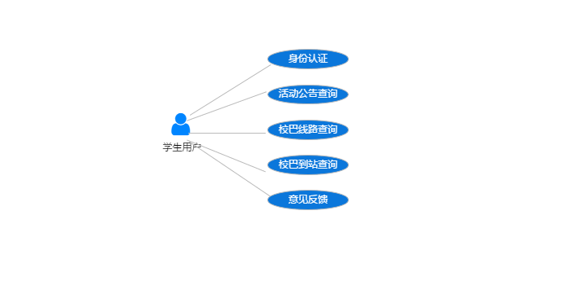

### 6.2.2 身份认证

|  |  |
| --- | --- |
| 需求编号 | UI048 |
| 需求名称 | 身份认证 |
| 简要说明 | 用户需要认证才可以使用 |
| 前置条件 | 用户已登录系统，并具备相应权限 |
| 执行角色 | 有权限的用户 |
| 触发条件 | 用户在登录页面成功登录，或用户点击“首页”菜单 |
| 基本事件流描述及步骤 |  |
| 备选事件流描述及步骤 |  |
| 特殊需求 |  |
| 用户界面说明 | 用户登录微信服务段需要进行省份认证 |
| 界面截屏与文字说明 | |
| 后续版本规划 | |
|  | |

### 6.2.3 活动公告

|  |  |  |  |
| --- | --- | --- | --- |
| 需求编号 | | | UI049 |
| 需求名称 | | | 活动公告 |
| 简要说明 | | | 用户对相关活动的查询 |
| 前置条件 | | | 用户已登录系统，并具备相应权限 |
| 后 置 条 件 | 成功后的后置条件 | |  |
| 失败后的后置条件 | |  |
| 执行角色 | | | 有权限的用户 |
| 触发条件 | | | 用户在登录页面成功登录，或用户点击“首页”菜单 |
| 基本事件流描述及步骤 | | |  |
| 备选事件流描述及步骤 | | |  |
| 特殊需求 | | |  |
| 用户界面说明 | | 用户可以通过本页面查看到最新的活动信息 | |
| 界面截屏与文字说明 | | | |
| 后续版本规划 | | | |
|  | | | |

### 6.2.4校巴查询

|  |  |
| --- | --- |
| 需求编号 | UI050 |
| 需求名称 | 校巴查询 |
| 简要说明 | 用户可以查询校巴的到站情况 |
| 前置条件 | 用户已登录系统，并具备相应权限 |
| 执行角色 | 有权限的用户 |
| 触发条件 | 用户在登录页面成功登录，或用户点击“首页”菜单 |
| 基本事件流描述及步骤 |  |
| 备选事件流描述及步骤 |  |
| 特殊需求 |  |
| 用户界面说明 | 用户可以通过本页面实时查询校巴的到站情况以及线路信息 |
| 界面截屏与文字说明  微信截图_20180214234127 | |
| 后续版本规划 | |
|  | |

### 6.2.5 意见反馈

|  |  |
| --- | --- |
| 需求编号 | UI051 |
| 需求名称 | 意见反馈 |
| 简要说明 | 用户对车车辆服务的意见反馈 |
| 前置条件 | 用户已登录系统，并具备相应权限 |
| 执行角色 | 有权限的用户 |
| 触发条件 | 用户在登录页面成功登录，或用户点击“首页”菜单 |
| 基本事件流描述及步骤 |  |
| 备选事件流描述及步骤 |  |
| 特殊需求 |  |
| 用户界面说明 | 用户可以通过本页面向平台提出意见和建议 |
| 界面截屏与文字说明 | |
| 后续版本规划 | |
|  | |

## 6.3微信服务-教职工

### 6.3.1用例

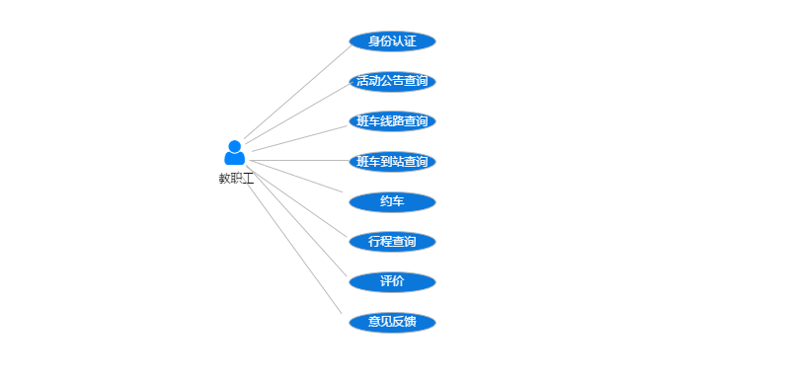

### 6.3.2 身份认证

|  |  |
| --- | --- |
| 需求编号 | UI052 |
| 需求名称 | 身份认证 |
| 简要说明 | 用户需要认证才可以使用 |
| 前置条件 | 用户已登录系统，并具备相应权限 |
| 执行角色 | 有权限的用户 |
| 触发条件 | 用户在登录页面成功登录，或用户点击“首页”菜单 |
| 基本事件流描述及步骤 |  |
| 备选事件流描述及步骤 |  |
| 特殊需求 |  |
| 用户界面说明 | 用户登录微信服务段需要进行省份认证 |
| 界面截屏与文字说明 | |
| 后续版本规划 | |
|  | |

### 6.3.3 活动公告

|  |  |
| --- | --- |
| 需求编号 | UI053 |
| 需求名称 |  |
| 简要说明 |  |
| 前置条件 | 用户已登录系统，并具备相应权限 |
| 执行角色 | 有权限的用户 |
| 触发条件 | 用户在登录页面成功登录，或用户点击“首页”菜单 |
| 基本事件流描述及步骤 |  |
| 备选事件流描述及步骤 |  |
| 特殊需求 |  |
| 用户界面说明 | 用户可以通过本页面查看到最新的活动信息 |
| 界面截屏与文字说明 | |
| 后续版本规划 | |
|  | |

### 6.3.4 班车查询

|  |  |
| --- | --- |
| 需求编号 | UI054 |
| 需求名称 | 班车查询 |
| 简要说明 | 客户对班车的班次查询 |
| 前置条件 | 用户已登录系统，并具备相应权限 |
| 执行角色 | 有权限的用户 |
| 触发条件 | 用户在登录页面成功登录，或用户点击“首页”菜单 |
| 基本事件流描述及步骤 |  |
| 备选事件流描述及步骤 |  |
| 特殊需求 |  |
| 用户界面说明 | 用户可以通过本页面查询班车信息，到站信息以及线路走向 |
| 界面截屏与文字说明 | |
| 后续版本规划 | |
|  | |

### 6.3.5 约车

|  |  |
| --- | --- |
| 需求编号 | UI055 |
| 需求名称 | 约车 |
| 简要说明 | 客户约车 |
| 前置条件 | 用户已登录系统，并具备相应权限 |
| 执行角色 | 有权限的用户 |
| 触发条件 | 用户在登录页面成功登录，或用户点击“首页”菜单 |
| 基本事件流描述及步骤 |  |
| 备选事件流描述及步骤 |  |
| 特殊需求 |  |
| 用户界面说明 | 用户可以通过本页面进行约车下单操作 |
| 界面截屏与文字说明 | |
| 后续版本规划 | |
|  | |

### 6.3.6行程查询

|  |  |
| --- | --- |
| 需求编号 | UI056 |
| 需求名称 | 行程查询 |
| 简要说明 | 客户对车辆轨迹的查询 |
| 前置条件 | 用户已登录系统，并具备相应权限 |
| 执行角色 | 有权限的用户 |
| 触发条件 | 用户在登录页面成功登录，或用户点击“首页”菜单 |
| 基本事件流描述及步骤 |  |
| 备选事件流描述及步骤 |  |
| 特殊需求 |  |
| 用户界面说明 | 用户可以通过本页面进行行车实时查询以及历史乘车记录查询 |
| 界面截屏与文字说明 | |
| 后续版本规划 | |
|  | |

### 6.3.7 评价

|  |  |
| --- | --- |
| 需求编号 | UI057 |
| 需求名称 | 评价 |
| 简要说明 | 客户对订单的评价 |
| 前置条件 | 用户已登录系统，并具备相应权限 |
| 执行角色 | 有权限的用户 |
| 触发条件 | 用户在登录页面成功登录，或用户点击“首页”菜单 |
| 基本事件流描述及步骤 |  |
| 备选事件流描述及步骤 |  |
| 特殊需求 |  |
| 用户界面说明 | 用户完成约车行程后可对本次的约车出行做出评价 |
| 界面截屏与文字说明 | |
| 后续版本规划 | |
|  | |

### 6.3.8 意见反馈

|  |  |
| --- | --- |
| 需求编号 | UI058 |
| 需求名称 | 意见反馈 |
| 简要说明 | 客户对订单的反馈 |
| 前置条件 | 用户已登录系统，并具备相应权限 |
| 执行角色 | 有权限的用户 |
| 触发条件 | 用户在登录页面成功登录，或用户点击“首页”菜单 |
| 基本事件流描述及步骤 |  |
| 备选事件流描述及步骤 |  |
| 特殊需求 |  |
| 用户界面说明 | 用户可以通过本页面向平台提出意见和建议 |
| 界面截屏与文字说明  微信截图_20180214233944  E:\E-文件\LBB\WHDX\UI设计\乘车界面\参考界面\287007135564342846.png | |
| 后续版本规划 | |
|  | |

## 6.4微信服务-司机

### 6.4.1用例

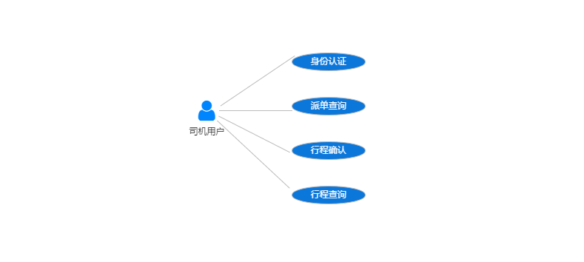

### 6.4.1身份确认

|  |  |
| --- | --- |
| 需求编号 | UI059 |
| 需求名称 | 身份认证 |
| 简要说明 | 用户需要认证才可以使用 |
| 前置条件 | 用户已登录系统，并具备相应权限 |
| 执行角色 | 有权限的用户 |
| 触发条件 | 用户在登录页面成功登录，或用户点击“首页”菜单 |
| 基本事件流描述及步骤 |  |
| 备选事件流描述及步骤 |  |
| 特殊需求 |  |
| 用户界面说明 | 用户登录微信服务段需要进行省份认证 |
| 界面截屏与文字说明 | |
| 后续版本规划 | |
|  | |

### 6.4.2派单查询

|  |  |
| --- | --- |
| 需求编号 | UI060 |
| 需求名称 | 派单查询 |
| 简要说明 | 查询已分配的订单 |
| 前置条件 | 用户已登录系统，并具备相应权限 |
| 执行角色 | 有权限的用户 |
| 触发条件 | 用户在登录页面成功登录，或用户点击“首页”菜单 |
| 基本事件流描述及步骤 |  |
| 备选事件流描述及步骤 |  |
| 特殊需求 |  |
| 用户界面说明 | 司机可在本页面查看到分派给自己的订单信息 |
| 界面截屏与文字说明 | |
| 后续版本规划 | |
|  | |

### 6.4.3行程确认

|  |  |
| --- | --- |
| 需求编号 | UI061 |
| 需求名称 | 行程确认 |
| 简要说明 | 司机对行程结束的确认 |
| 前置条件 | 用户已登录系统，并具备相应权限 |
| 执行角色 | 有权限的用户 |
| 触发条件 | 用户在登录页面成功登录，或用户点击“首页”菜单 |
| 基本事件流描述及步骤 |  |
| 备选事件流描述及步骤 |  |
| 特殊需求 |  |
| 用户界面说明 | 司机完成订单后需对完成的行车里程进行确认操作 |
| 界面截屏与文字说明 | |
| 后续版本规划 | |
|  | |

### 6.4.5行程查询

|  |  |
| --- | --- |
| 需求编号 | UI062 |
| 需求名称 | 行程查询 |
| 简要说明 | 司机对车单的查询 |
| 前置条件 | 用户已登录系统，并具备相应权限 |
| 执行角色 | 有权限的用户 |
| 触发条件 | 用户在登录页面成功登录，或用户点击“首页”菜单 |
| 基本事件流描述及步骤 |  |
| 备选事件流描述及步骤 |  |
| 特殊需求 |  |
| 用户界面说明 | 司机可在本页面进行历史的行车记录查询 |
| 界面截屏与文字说明 | |
| 后续版本规划 | |
|  | |

# 七、非功能的需求描述

## 7.1 非功能的需求

### 7.1.1 系统参数及系统精度

提示：说明系统内部可能需要的参数和相互间系统的参数传递。说明对该系统的输入、输出数据精度的要求，包括可能的传输过程中的精度。系统间数据互换的精度。

### 7.1.2 灵活性

说明对该系统的灵活性的要求，即当需求发生某些变化时，该系统对这些变化的适应能力，如：

* 操作方式上的变化；
* 运行环境的变化；
* 同其他项目系统的接口的变化；
* 精度和有效时限的变化；
* 计划的变化或改进。

对于为了提供这些灵活性而进行的专门设计的部分应该加以标明。

### 7.1.3 时间管理特性

提示：需用甘特图表示系统设计大概进度要求和功能模块间的关系。纵轴是功能及子功能。横轴是时间。

* 系统页面响应时间：
* 更新处理的时间：
* 数据提交的时间：
* 各个事物的响应时间。

### 7.1.4 输人输出要求

提示：解释各输入输出数据类型，并逐项说明其媒体、格式、数值范围、精度等。对系统的数据输出及必须标明的控制输出量进行解释并举例，包括对硬拷贝报告（正常结果输出、状态输出及异常输出）以及图形或显示报告的描述。

### 7.1.5 数据管理能力要求

提示：说明需要管理的文卷和记录的个数、表和文卷的大小规模，要按可预见的增长对数据及其分量的存储要求做出估算。

## 7.2 故障处理要求

提示：列出可能的软件、硬件故障以及对各项性能而言所产生的后果和对故障处理的要求。

## 7.3 其他非功能需求

提示：如用户单位对安全保密的要求，对使用方便的要求，对可维护性、可补充性、易读性、可靠性、运行环境可转换性的特殊要求等。

# 八、其他

## 8.1 软件应当遵循的标准或规范

## 8.2 附件